**Практично-лабораторна робота №3.1-3.2**

**Багаторазові (багатократні) прямі вимірювання.**

**Визначення законів розподілу випадкової величини. Критерії згоди.**

**Перевірка розподілу результатів на відповідність нормальному закону**

Перевірка гіпотези про можливий закон розподілу вибіркових даних здійснюють за допомогою критерия згоди. Серед найбільш відомих критеріїв є критерій Пірсона, критерій Колмогорова, складовий d -критерий, критерій Мізеса - Смірнова.

**Критерій Пірсона**

Критерій Пірсона (χ2– критерій) відповідає на питання: чи випадково (незначно) або невипадково (значно) розходження емпіричних та теоретичних частот потраплянь в завданий інтервал. Випадковість можна пояснити або малою кількістю спостережень, або способом їх групування, або іншими причинами.

Однак це розходження може бути і невипадковим, що пояснюється тим, що теоретичні частоти обраховані, виходячи з невірної гіпотези про нормальне розподілення генеральної сукупності. Щоправда, як і інші критерії, критерій Пірсона не доказує справедливість гіпотези, а лише встановлює на прийнятому рівні значимості її згоду чи незгоду з данними спостережень.

**МЕТОДИКА РОЗРАХУНКУ**

Визначити закон розподілення вибіркових значень можна за допомогою гістограм, застосував критерій згоди Пірсона.

За результатами отриманих випадкових спостережень будують дві гістограми, одна з яких відображає розподіл результатів цих випадкових спостережень, а інша – розрахункова (теоретична) – відображає розподіл цих спостережень, відповідно до нормального розподілу.

Можна будувати гістограму за результатами спостережень ***хi***, а можна – за випадковими відхиленнями ***vi***:

1. Розташувати вибіркові ре­зультати (без промахів) або випадкові відхилення у варіаційний ряд – від найменьшого значення до найбільшого з урахуванням знака. Привести варіаційний ряд в таблиці 1.

Таблиця 1 - Варіаційний ряд

|  |  |  |  |  |  |  |  |  |  |
| --- | --- | --- | --- | --- | --- | --- | --- | --- | --- |
|  | … | … | … | … | … | … | … | … | … |
| … | … | … | … | … | … | … | … | … | … |
| … | … | … | … | … | … | … | … | … |  |

2. Обрахувати середнє арифметичне значення (або ) та оцінку СКВ або випадкових відхилень/спостережень, а також діапазон значень випадкових відхилень ***vmax – vmin*** або випадкових спостережень ***хmax – xmin***.

3. Визначити крок гiстограм ***h***, задавшись числом інтервалів ***к*** (від 7 - 9 для 40 – 100 вимірювань, 6 – 12 для 100 – 500 вимірювань до 12 – 22 інтервалів для 1000 – 10000 вимірювань):

** (1)

4. Визначити границі напіввідкритих **к**-інтервалів які будуть визначати масштаб гістограми по вісі абсцис. Додаючи значення кроку **h** до , отримуємо верхню гра­ницю першого напіввідкритого інтервалу; додаючи значення кроку до кінцевого значення першого інтервалу, отримуємо верхню границю другого інтервалу і т.д. Навести значення границь інтервалів.

5. Розрахувати серединні значення кожного з **к**-інтервалів:

(2)

6. Визначити нормовані середні значення кожного інтер­валу:

(3)

7. Визначити значення функції щільності вірогідності нормованого нормального розподілу для кожного інтервалу по Таблиці 2 (як користуватися Табл.2 – див. приклад в кінці роботи) або розрахувати за формулою

 (4)

**!!!!!** Так як функція визначена в області позитивних значень, то отриману чисельну оцінку потрібно **подвоїти**.

8. Визначити кількість випадкових відхилень (спостережень), які потрапили б у кожен напіввідкритий інтервал (загальна кількість інтервалів ***к***), якби розподіл підкорявся стандартному нормальному (гаусовому)

(5)

де ***N*** – загальна (сукупна) кількість оцінюваних величин (випадкових відхилень чи спостережень);

***h*** – крок гістограми;

або – СКВ випадкових величин.

**!!!!!** Розраховане значення потрібно округлити **до цілого числа**.

9. Побудувати експериментальну і теоретичну гістограми.

На осі абсцис визначити діапазон відхилень (або величин) і позначити границі інтервалів. По ординаті відкласти кількість випадкових ***ni*** і стандартних відхилень чи величин ***niст***, які потрапили в кожен інтервал.

Наприклад, побудували такі гістограми (рис. 1), де суцільною лінією показана експериментальна гістограма, а пунктирною – теоретична гістограма.

***ni*** і ***niст***

  ***к*** (= 10)

Рисунок 1 – Гістограми розподілень

На рис. 1 видно, що експериментальна і теоретичесна гістограми не співпадають, але визначити, чи припустимо таке розхождення чи ні, тобто визначи-ти кількісну оцінку цього неспівпадіння можна за допомогою критерія Пірсона.

**Рекомендація.** Якщо в одному чи в декількох інтервалах не виявилося жодного випадкового відхилення чи значення, то кількість і ширину інтервалів потрібно змінити (розширити або звузити) і перерахувати оцінки. За оновленими даними побудувати гістограми.

Іноді ця рекомендація не призводить до очікуваного результату. Тоді потрібно застосувати метод усічення: виключити однакову кількість випадкових значень з початку і з кінця варіаційного ряду, перерахувати оцінки і побудувати гістограми.

10. Визначити міру розходження між експериментальним і теоретичним розподілами по кожному з ***к***-інтервалів:

(6)

де ***ni*** і ***niст*** – кількість випадкових значень експериментальних і стандартних, відповідно, що потрапили в кожен інтервал.

11. Інтегральну оцінку можна отримати у всьому діапазоні випадкових значень шляхом сумування -оцінок: . За рів­нем значимості ***q***,довірчої вірогідності ***Рдов*** ***(q*** ***+*** ***Рдов*** ***= 1)***  та числом сту­пенів свободи ***K = к – 3*** (***к*** – кількість інтервалів, ***3*** – кількість обмежень/вимог для нормального стандартного розподілу: незміщеність, спроможність, ефективність), визначимо по Таблиці 3 нижню і верхню допус­тимі границі функції . Якщо , то розподіл випадкових величин відповідає нормальному закону розподілу.

Якщо критерій не виконується, тобто  або , то розподіл результатів вимірювань не можна вважати нормальним. Тоді за виглядом експериментальної гістограми необхі­дно підібрати максимально правдоподібну теоретичну функцію (закон розподілення), застосувати критерій згоди Пірсона і підтвердити (або спростувати) обрану гіпотезу щодо розподілу.

**Параметричні критерії**

Застосовують для визначення відповідності закону розподілу випадкових величин нормальному закону при малих вибірках (***n ≤ 100***), коли побудова гістограми або кривої розподілу є недоцільними. В цьому випадку розраховують окремі параметри розподілу – коефіцієнти асиметрії та ексцеса.

1. Коефіцієнт асиметрії є числовою характеристикою розподілу ймовірностей дійсної випадкової величини і характеризує несиметричність розподілу (Рис.2). Асиметрія додатна, якщо «довша частина» розподілу знаходиться праворуч від математичного сподівання; асиметрія від'ємна, якщо «довша частина» кривої знаходиться ліворуч від математичного сподівання. На практиці, знак асиметрії визначають за положенням кривої відносно моди: якщо «довша» частина кривої знаходиться правіше моди, то асиметрія додатна (Рис. 2,б), якщо лівіше — від'ємна (Рис. 2, в)

**,** . (7)

Якщо , то розподіл вважають нормальним.

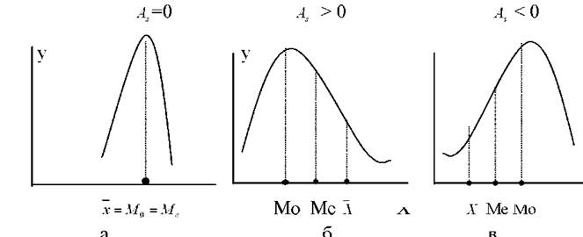

Рисунок 2 – Приклади розподілу з різними значеннями коефіцієнту асиметрії

2. Коефіцієнт ексцесу є числовою характеристикою розподілу ймовірностей дійсної випадкової величини; характеризує «крутість» або стрімкість підвищення кривої розподілу у порівнянні з нормальною кривою (Рис. 3).

Ексцес нормального розподілу дорівнює нулю. Якщо ексцес деякого розподілу відмінний від нуля, то крива щільності цього розподілу відрізняється від кривої щільності нормального розподілу: якщо ексцес додатній, то крива теоретичного має вищу та «гострішу» вершину ніж крива нормального; якщо ексцес від'ємний, то крива теоретичного має нижчу та «плоскішу» вершину ніж крива нормального. При цьому вважається, що нормальний і теоретичний розподіли мають однакові математичні сподівання та дисперсії.

**,** . (8)

Якщо **, то розподіл вважають нормальным.

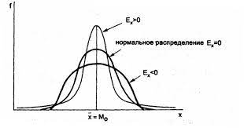

Рисунок 3 – Приклади розподілу з різними значеннями коефіцієнту ексцесу

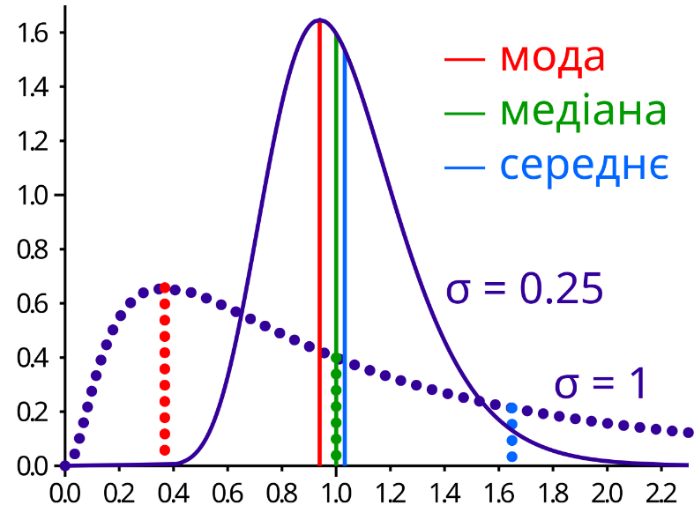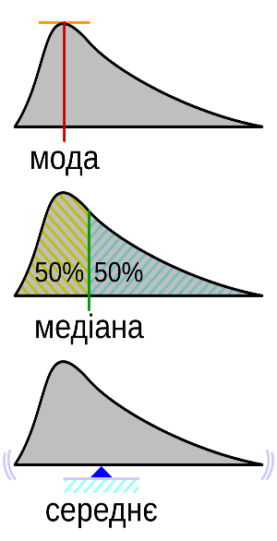

Рисунок 4 – Ілюстрація співвідношення оцінок довільної функції щільності ймовірностей

Таблиця 2 - Значення функції щільності вірогідностей нормованого нормального розподілення

|  |  |  |  |  |  |  |  |  |  |  |
| --- | --- | --- | --- | --- | --- | --- | --- | --- | --- | --- |
| |z| | 0 | 1 | 2 | 3 | 4 | 5 | 6 | 7 | 8 | 9 |
| 0,0 | 0,3989 | 0,3989 | 0,3989 | 0,3988 | 0,3986 | 0,3984 | 0,3982 | 0,3980 | 0,3977 | 0,3973 |
| 0,1 | 3970 | 3965 | 3961 | 3956 | 3951 | 3945 | 3939 | 3932 | 3925 | 3918 |
| 0,2 | 3910 | 3902 | 3894 | 3885 | 3876 | 3867 | 3857 | 3847 | 3836 | 3825 |
| 0,3 | 3814 | 3802 | 3790 | 3778 | 3765 | 3752 | 3739 | 3726 | 3712 | 3697 |
| 0,4 | 3683 | 3668 | 3653 | 3637 | 3621 | 3605 | 3589 | 3572 | 3555 | 3538 |
| 0,5 | 3521 | 3503 | 3485 | 3467 | 3448 | 3429 | 3410 | 3391 | 3372 | 3352 |
| 0,6 | 3332 | 3312 | 3292 | 3271 | 3251 | 3230 | 3209 | 3187 | 3166 | 3144 |
| 0,7 | 3123 | 3101 | 3079 | 3056 | 3034 | 3011 | 2989 | 2966 | 2943 | 2920 |
| 0,8 | 2897 | 2874 | 2850 | 2827 | 2803 | 2780 | 2756 | 2732 | 2709 | 2685 |
| 0,9 | 2661 | 2637 | 2613 | 2589 | 2565 | 2541 | 2516 | 2492 | 2468 | 2444 |
| 1,0 | 2420 | 2396 | 2371 | 2347 | 2323 | 2299 | 2275 | 2251 | 2227 | 2203 |
| 1,1 | 2179 | 2155 | 2131 | 2107 | 2083 | 2059 | 2036 | 2012 | 1989 | 1965 |
| 1,2 | 1942 | 1919 | 1895 | 1872 | 1849 | 1826 | 1804 | 1781 | 1758 | 1736 |
| 1,3 | 1714 | 1691 | 1669 | 1647 | 1626 | 1604 | 1582 | 1561 | 1539 | 1518 |
| 1,4 | 1497 | 1476 | 1456 | 1435 | 1415 | 1394 | 1374 | 1354 | 1334 | 1315 |
| 1,5 | 1295 | 1276 | 1257 | 1238 | 1219 | 1200 | 1182 | 1163 | 1145 | 1127 |
| 1,6 | 1109 | 1092 | 1074 | 1057 | 1040 | 1023 | 1006 | 0989 | 0973 | 0957 |
| 1,7 | 0940 | 0925 | 0909 | 0893 | 0878 | 0863 | 0848 | 0833 | 0818 | 0804 |
| 1,8 | 0790 | 0775 | 0761 | 0748 | 0734 | 0721 | 0707 | 0694 | 0681 | 0669 |
| 1,9 | 0656 | 0644 | 0632 | 0620 | 0608 | 0596 | 0584 | 0573 | 0562 | 0551 |
| 2,0 | 0,0540 | 0529 | 0519 | 0508 | 0498 | 0488 | 0478 | 0468 | 0459 | 0449 |
| 2,1 | 0440 | 0431 | 0422 | 0413 | 0404 | 0396 | 0387 | 0379 | 0371 | 0363 |
| 2,2 | 0355 | 0347 | 0339 | 0332 | 0325 | 0317 | 0310 | 0303 | 0297 | 0290 |
| 2,3 | 0283 | 0277 | 0270 | 0264 | 0258 | 0252 | 0246 | 0241 | 0235 | 0229 |
| 2,4 | 0224 | 0219 | 0213 | 0208 | 0203 | 0198 | 0194 | 0189 | 0184 | 0180 |
| 2,5 | 0175 | 0171 | 0167 | 0163 | 0158 | 0154 | 0151 | 0147 | 0143 | 0139 |
| 2,6 | 0136 | 0132 | 0129 | 0126 | 0122 | 0119 | 0116 | 0113 | 0110 | 0107 |
| 2,7 | 0104 | 0101 | 0099 | 0096 | 0093 | 0091 | 0088 | 0086 | 0084 | 0081 |
| 2,8 | 0079 | 0077 | 0075 | 0073 | 0071 | 0069 | 0067 | 0065 | 0063 | 0061 |
| 2,9 | 0060 | 0058 | 0056 | 0055 | 0053 | 0051 | 0050 | 0048 | 0047 | 0046 |
| 3,0 | 0044 | 0043 | 0042 | 0040 | 0039 | 0038 | 0037 | 0036 | 0035 | 0034 |
| 3,1 | 0033 | 0032 | 0031 | 0030 | 0029 | 0028 | 0027 | 0026 | 0025 | 0025 |
| 3,2 | 0024 | 0023 | 0022 | 0022 | 0021 | 0020 | 0020 | 0019 | 0018 | 0018 |
| 3,3 | 0017 | 0017 | 0016 | 0016 | 0015 | 0015 | 0014 | 0014 | 0013 | 0013 |
| 3,4 | 0012 | 0012 | 0012 | 0011 | 0011 | 0010 | 0010 | 0010 | 0009 | 0009 |
| 3,5 | 0009 | 0008 | 0008 | 0008 | 0008 | 0007 | 0007 | 0007 | 0007 | 0006 |

|  |  |  |  |  |  |  |  |  |  |  |  |  |  |  |  |  |  |
| --- | --- | --- | --- | --- | --- | --- | --- | --- | --- | --- | --- | --- | --- | --- | --- | --- | --- |
| Таблиця 3 – Значення інтегральної функції χ2-розподілення Пірсона | ***q*** – рівень значимості, ***Рдов*** – значення довірчої вірогідності (***q + Рдов = 1)*** | ***0,99*** | 6,635 | 9,210 | 11,345 | 13,277 | 15,086 | 16,812 | 18,475 | 20,090 | 21,666 | 23,209 | 24,725 | 26,217 | 27,688 | 29,141 | *Примітка:* ***K = n - 3***, де ***n*** – число результатів у вибірці; ***K = k - 3***, ***k*** – кількістьінтервалів |
| ***0,98*** | 5,412 | 7,824 | 9,837 | 11,668 | 13,388 | 15,033 | 16,622 | 18,168 | 19,679 | 21,161 | 22,618 | 24,054 | 25,472 | 26,873 |
| ***0,95*** | 3,841 | 5,991 | 7,815 | 9,488 | 11,070 | 12,592 | 14,067 | 15,507 | 16,919 | 18,307 | 19,675 | 21,026 | 22,362 | 23,685 |
| ***0,90*** | 2,706 | 4,605 | 6,251 | 7,779 | 9,236 | 10,645 | 12,017 | 13,362 | 14,684 | 15,987 | 17,257 | 18,549 | 19,812 | 21,064 |
| ***0,80*** | 1,642 | 3,219 | 4,642 | 5,989 | 7,289 | 8,558 | 9,803 | 11,030 | 12,242 | 13,442 | 14,631 | 15,812 | 16,985 | 18,151 |
| ***0,70*** | 1,074 | 2,408 | 3,665 | 4,878 | 6,064 | 7,231 | 8,383 | 9,524 | 10,656 | 11,781 | 12,899 | 14,011 | 15,119 | 16,222 |
| ***0,50*** | 0,455 | 1,386 | 2,366 | 3,357 | 4,351 | 5,348 | 6,346 | 7,344 | 8,343 | 9,342 | 10,341 | 11,340 | 12,340 | 13,339 |
| ***0,30,*** | 0,148 | 0,713 | 1,424 | 2,195 | 3,000 | 3,828 | 4,671 | 5,527 | 6,393 | 7,267 | 8,148 | 9,034 | 9,926 | 10,821 |
| ***0,20*** | 0,642 | 0,446 | 1,005 | 1,649 | 2,343 | 3,070 | 3,822 | 4,594 | 5,380 | 6,179 | 6,989 | 7,807 | 8,634 | 9,467 |
| ***0,10*** | 0,0158 | 0,211 | 0,584 | 1,064 | 1,610 | 2,204 | 2,833 | 3,490 | 4,168 | 4,865 | 5,578 | 6,304 | 7,042 | 7,790 |
| ***0,05*** | 0,00393 | 0,103 | 0,352 | 0,711 | 1,145 | 1,635 | 2,167 | 2,733 | 3,325 | 3,940 | 4,575 | 5,226 | 5,892 | 6,571 |
| ***0,02*** | 0,000628 | 0,0404 | 0,185 | 0,429 | 0,752 | 1,134 | 1,564 | 2,032 | 2,532 | 3,059 | 3,609 | 4,178 | 4,765 | 5,368 |
| ***0,01*** | 0,000157 | 0,0201 | 0,115 | 0,297 | 0,554 | 0,872 | 1,239 | 1,646 | 2,088 | 2,558 | 3,053 | 3,571 | 4,107 | 4,660 |
| ***K*** | ***1*** | ***2*** | ***3*** | ***4*** | ***5*** | ***6*** | ***7*** | ***8*** | ***9*** | ***10*** | ***11*** | ***12*** | ***13*** | ***14*** |

**Складовий d-критерій**

При малій кількості результатів спостережень у вибірці (***n ≤ 61***) відповідність їх розподілення нормальному (гаусовому) закону перевіряють за допомогою ***складового*** ***d-критерія***.

***Критерій 1.***  Визначають відношення ***,***

де ***n*** – кількість результатів спостережень у вибірці;

***хi*** – і-ий результат спостереження;

– середнє арифметичне значення;

– зміщена оцінка середнього квадратичного відхилення:

Результати спостережень вибірки можна вважати розподіленими у відповідності до нормального закону, якщо

де і - квантилі розподілення, які обирають з Таблиці 4 у відповідності до кількості спостережень у вибірці ***n, *** і , причому ***q1*** – заздалегідь обраний рівень значимості критерия.

***Критерій 2.*** Вважатимемо, що результати спостережень належать нормаль-ному розподілу, якщо не більше ***m***-різниць перевищать значення .

Таблиця 4 – Статистика d-критерія

|  |  |  |  |  |
| --- | --- | --- | --- | --- |
| **n** | **()100%** | | **100%** | |
| **1%** | **5%** | **95%** | **99%** |
| **16**  **21**  **26**  **31**  **36**  **41**  **47**  **51**  **61** | 0,9137  0,9001  0,8901  0,8826  0,8769  0,8722  0,8682  0,8648  0,8574 | 0,8884  0,8768  0,8686  0,8625  0,8578  0,8540  0,8508  0,8481  0,8422 | 0,7236  0,7304  0,7360  0,7404  0,7440  0,7470  0,7496  0,7518  0,7596 | 0,6829  0,6950  0,7040  0,7110  0,7167  0,7216  0,7256  0,7291  0,7366 |

**Завдання для самостійної роботи**

**Гр. 318**

**Задача.** Проведено 200 вимірювань термо-ЕРС термопари, результати спостережень записані у варіаційний ряд і розподілені по 10 інтервалам з кроком 0,06 мВ, границі котрих та число значень в кожному інтервалі, наведено в Таблиці 5. Необхідно побудувати гістограми статистичного ряду і стандартну (нормовану) і визначити, чи відповідає розподіл випадкових величин нормальному закону. Зробити висновок щодо підтвердження (спростування) гіпотези про нормальний розподіл вибіркових значень.

Значення оцінок САЗ та СКВ відповідно: = 10,095 мВ, S = 0,0255 мВ.

Таблиця 5.

|  |  |  |  |  |  |  |
| --- | --- | --- | --- | --- | --- | --- |
| ***і*** | ***Еi, мВ*** | ***ni*** |  | ***і*** | ***Еi, мВ*** | ***ni*** |
| 1 | 9,79 - 9,85 | 20 |  | 6 | 10,09 - 10,15 | 18 |
| 2 | 9,85 - 9,91 | 22 |  | 7 | 10,15 - 10,21 | 21 |
| 3 | 9,91 - 9,97 | 18 |  | 8 | 10,21 - 10,27 | 19 |
| 4 | 9,97 - 10,03 | 20 |  | 9 | 10,27 - 10,33 | 17 |
| 5 | 10,03 – 10,09 | 22 |  | 10 | 10,33 - 10,40 | 23 |

**Гр. 319, 310, 311, 312**

**Задача.** Проведено 844 вимірювання сили струму на виході нормуючого пере-творювача. Результати спостережень розташовані у варіаційний ряд, визначено діапазон, кількість інтервалів – 18, крок гiстограм , границі інтервалів та кількість вимірювань ***ni*** в кожному інтервалі. Результати наведено в Таблиці 6. Необхідно побудувати гістограми статистичного ряду і перевірити вибірку на відповідність нормальному закону розподілу. Зробити висновок щодо підтвердження (спростування) гіпотези про нормальний розподіл вибіркових значень. Значення оцінок САЗ та СКВ відповідно:

Таблиця 6.

|  |  |  |  |  |  |  |  |  |
| --- | --- | --- | --- | --- | --- | --- | --- | --- |
| ***і*** | ***Ii, мA*** | ***ni*** | ***і*** | ***Ii, мA*** | ***ni*** | ***і*** | ***Ii, мA*** | ***ni*** |
| 1 | 4,983 - 4,986 | 5 | 7 | 5,001 - 5,004 | 77 | 13 | 5,019 - 5,022 | 55 |
| 2 | 4,986 - 4,989 | 8 | 8 | 5,004 - 5,007 | 92 | 14 | 5,022 - 5,025 | 42 |
| 3 | 4,989 - 4,992 | 16 | 9 | 5,007 - 5,010 | 98 | 15 | 5,025 - 5,028 | 25 |
| 4 | 4,992 - 4,995 | 27 | 10 | 5,010 - 5,013 | 100 | 16 | 5,028 - 5,031 | 15 |
| 5 | 4,995 - 4,998 | 40 | 11 | 5,013 - 5,016 | 90 | 17 | 5,031 - 5,034 | 10 |
| 6 | 4,998 – 5,001 | 59 | 12 | 5,016 – 5,019 | 80 | 18 | 5,034 - 5,037 | 5 |

**Індивідуальне завдання**

За результатами опрацювання індивідуальних завдань в попередній практич-но-лабораторній роботі №2.2 – «Прямі багатократні нерівноточні вимірювання» перевірити об’єднану вибірку за складовим d-критерієм та параметричними критеріями на відповідність розподілення випадкових величин нормальному закону. Зробити висновок щодо належності об’єднаної вибірки нормальному розподілу. Значення довірчої вірогідності відповідає завданому в роботі 2.2.

**!!!!! Примітка:** в формулах потрібно використовувати середньозважене значення замість середнього арифметичного.

Як визначити значення функції щільності вірогідності стандартного (теоретичного) розподілу (Таблиця 2).

Наприклад, по формулі (3) визначили значення ***z***-аргументу: ***z = 0,1258.*** В Таблиці 2 можна визначити значення функції :на перетині «0,1» з 1-го стовпця і «0,03» (округлення 0,1258 до 0,13) з верхньої стрічки отримуємо значення:

***y(z) = 0,3956***. Аналогічно: ***z = 0,3078 ≈ 0,31; y(z) = 0,3802***. І так для всіх інтервалів.